Министерство связи и массовых коммуникаций Российской Федерации (Минкомсвязь РФ)  
Федеральное государственное образовательное бюджетное учреждение высшего профессионального образования  
"Сибирский государственный университет телекоммуникаций и информатики" (ФГОБУ ВПО "СибГУТИ")

*Кафедра вычислительных систем*

Лабораторная работа № 1

по теме

"*Исследование цифровых устройств на основе программируемых логических интегральных схем (ПЛИС) в среде Quartus II* "

**Выполнил:** студент группы *ИП-513*

*Майоров С.А.*

**Проверил:** ассистент кафедры ВС

*Андреев С.В*.

Новосибирск  
2017

**Цель работы:**

Целью работы является изучение способов создания цифровых устройств (основных логических элементов) на основе ПЛИС в среде Quartus II.

**Ход выполнения лабораторной работы**

**1. Задания к работе**

1.1. *С помощью системы Quartus II собрать схему для исследования логического элемента «И» (рис. 1).*

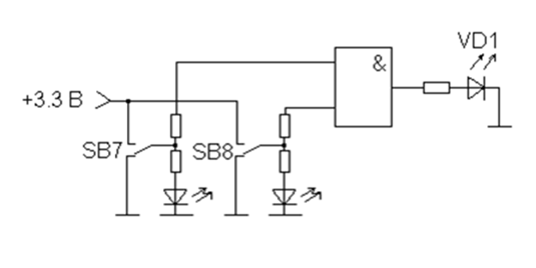

Рисунок 1. Схема исследования элемента «И»

Для сборки исследуемой схемы было необходимо посмотреть на схему подключения соответствующих переключателей и светодиодов к ПЛИС. Из схемы стенда видно, что переключатели SB7 и SB8 подключены к выводам 55 и 56, а светодиод VD1 к выводу 128 ПЛИС. Таким образом, схема исследования, созданная с помощью системы Quartus II выглядела так, как показано на рисунке 2. После загрузки файла конфигурации в ПЛИС проведено исследование логического элемента.

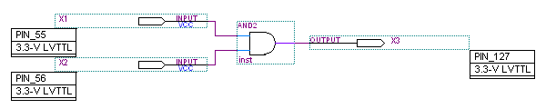

Рисунок 2. Схема после подключения внешних выводов.

1.2. *Исследовать логический элемент «ИЛИ».*

1.3. *Аналогично провести исследование логических элементов «И-НЕ», «ИЛИ-НЕ», исключающее «ИЛИ», исключающее «ИЛИ-НЕ».*

Схемы для данных пунктов аналогичны рисунку 2, за исключением используемого элемента (OR2 для пункта 1.2 и NAND2, NOR2, XOR и XNOR для пункта 1.3).

По результатам всех исследований заполнена таблица 1.

|  |  |  |  |  |  |  |  |
| --- | --- | --- | --- | --- | --- | --- | --- |
| X1 | X2 | AND | NAND | OR | NOR | XOR | XNOR |
| 0 | 0 | 0 | 1 | 0 | 1 | 0 | 1 |
| 0 | 1 | 0 | 1 | 1 | 0 | 1 | 0 |
| 1 | 0 | 0 | 1 | 1 | 0 | 1 | 0 |
| 1 | 1 | 1 | 0 | 1 | 0 | 0 | 1 |

**Контрольные вопросы:**

1. Расскажите что такое ПЛИС.
2. Расскажите о преимуществах ПЛИС.
3. Что такое файл конфигурации ПЛИС?
4. Каким образом производится конфигурирование ПЛИС?
5. Назначение системы автоматизированного проектирования Quartus II.
6. Этапы создания проекта в системе Quartus II.
7. Работа с графическим редактором Quartus II.
8. Как производится подключение электрической схемы внутри ПЛИС к внешним выводам?
9. Расскажите, как устроен лабораторный стенд.
10. Изобразите схему исследования логических элементов.
11. Приведите условное графическое изображение основных логических элементов в соответствии с российскими стандартами и в системе Quartus II.
12. Запишите логические выражения, соответствующие основным логическим элементам.
13. Что такое таблица истинности?
14. Изобразите таблицы истинности основных логических элементов.

**Вывод:**

В ходе выполнения работы, с помощью учебного лабораторного стенда LESO2 мы изучили способы создания цифровых устройств (основных логических элементов) на основе ПЛИС в среде Quartus II.